第一章 测试题

2. 已知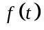的波形如下图示，试画出下列函数的波形图。

1）f (3t) 2）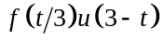 3）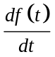 4）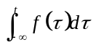
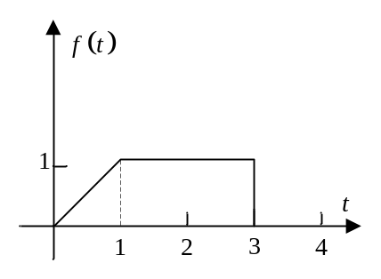
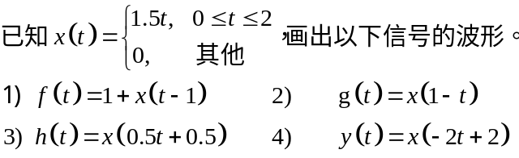
3.

4．计算下列各题。
1)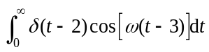
2) 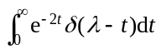
3) 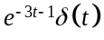
4）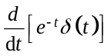
5）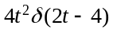
5.
6. 已知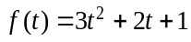，求下列积分。
1)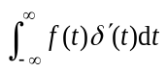； 2)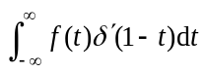

7. 若用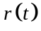表示系统输出，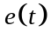表示系统输入，试说明下列关系式表示的系统是否是线性的，时不变的和因果的系统。
1）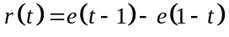
2）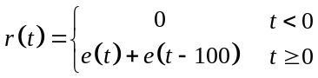
3）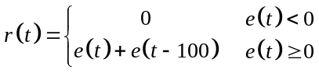
4）若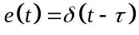，则